Разработка системы оптимизации расписания выполнения пакетов заданий в конвейерных системах при учёте технического обслуживания приборов с использованием целочисленного программирования.

Титульный лист

Лист ТЗ

АННОТАЦИЯ

.

СОДЕРЖАНИЕ
АННОТАЦИЯ 2
СОДЕРЖАНИЕ 3
ПЕРЕЧЕНЬ СОКРАЩЕНИЙ И УСЛОВНЫХ ОБОЗНАЧЕНИЙ 4
ВВЕДЕНИЕ 5
1 АНАЛИЗ ПРЕДМЕТНОЙ ОБЛАСТИ И СУЩЕСТВУЮЩИХ МЕТОДОВ ОПТИМИЗАЦИИ РАСПИСАНИЙ 8
1.1 Анализ предметной области и её информационные характеристики 8
1.2 Анализ системы оптимизации расписания пакетов задач с помощью моделей MILP без учёта ПТО 11
1.3 Анализ системы оптимизации двухстадийного сборочного Flow Shop с профилактическим обслуживанием 13
1.4 Анализ алгоритмов для перестановочного Flow Shop с профилактическим обслуживанием 14
1.5 Сравнительная характеристика проанализированных вариантов и постановка задачи проектирования 15
Выводы по разделу 1 19
2 СИСТЕМОТЕХНИЧЕСКИЙ АНАЛИЗ И ПРОЕКТИРОВАНИЕ ИНФОРМАЦИОННОЙ СИСТЕМЫ 21
2.1 Построение диаграмм потоков данных (DFD) 21
2.2 Разработка функциональной модели IDEF0 проектируемой системы 23
2.3 Разработка обобщенной архитектуры и алгоритма функционирования системы 1
2.4 Разработка структуры данных 5
2.5 Разработка математической модели 8
Выводы по разделу 2 11
БИБЛИОГРАФИЧЕСКИЙ СПИСОК 13

ПЕРЕЧЕНЬ СОКРАЩЕНИЙ И УСЛОВНЫХ ОБОЗНАЧЕНИЙ

АЦП – аппарат целочисленного программирования
ИС – информационная система
ПО – программное обеспечение
ПТО – превентивное (профилактическое) техническое обслуживание, Preventive Maintenance (PM)
MILP – Mixed-Integer Linear Programming (смешанное линейное целочисленное программирование)

ВВЕДЕНИЕ

В настоящее время конвейерные (поточные) системы широко применяются в различных отраслях промышленности и обработки данных. Они состоят из некоторого числа приборов и используются для решения промышленных задач, требующих многоступенчатой обработки однотипных заданий [1]. Задания в таких системах могут группироваться в пакеты по значениям своих характеристик, а для сформированных пакетов в таком случае составляется расписание выполнения на приборах конвейера [2].
Эффективность работы конвейера напрямую определяется качеством составленного расписания выполнения пакетов заданий. При оптимальном планировании простои и запаздывания приборов системы стремятся к нулю, все её мощности задействованы на максимум в каждый момент времени.
Чтобы упростить и автоматизировать составление оптимальных расписаний за последние десятилетия было разработано множество ERP-систем. В основе них зачастую лежат математические модели оптимизации, в том числе основанные на аппарате целочисленного программирования. Для относительно малых задач рассматриваются модели смешанного целочисленного линейного программирования (MILP) [2].
Существующие модели MILP учитывают широкий спектр параметров конвейерной системы: количество приборов, их типы, временны́е характеристики заданий и пр. Однако в большинстве известных моделей не принимается во внимание техническое состояние приборов конвейера и необходимость их регулярного профилактического обслуживания. Это снижает практическую применимость получаемых расписаний: износ приборов уменьшает их производительность, а незапланированные поломки грозят полной остановкой производственного процесса.
Интеграция профилактического техобслуживания (ПТО) в модель расписания позволяет заблаговременно планировать периоды недоступности приборов и тем самым повышать надёжность и точность расписаний в реальных условиях эксплуатации.
Цель работы. Целью данной выпускной квалификационной работы является разработка системы оптимизации расписания выполнения пакетов заданий в конвейерных системах при учёте технического обслуживания приборов с использованием аппарата смешанного целочисленного программирования.
Задачи работы. Для достижения указанных целей необходимо:
- проанализировать существующие модели и алгоритмы оптимизации расписаний для конвейерных задач (в том числе на основе аппарата целочисленного программирования);
- выявить несовершенства этих моделей по части учёта состояния техобслуживания приборов;
- определить, как можно перенести информацию о техобслуживании в формализованное представление задачи;
- разработать расширенную MILP-модель, включающую новые переменные и ограничения, связанные с техобслуживанием приборов;
- выполнить системотехнический анализ и проектирование информационной системы: построить диаграммы DFD и IDEF0, разработать структуру данных и архитектуру системы;
- разработать систему оптимизации расписаний, интегрировать в неё разработанную модель;
- провести верификацию и тестирование разработанной системы (и модели) на эталонных примерах, сопоставить результаты с теоретическими ожиданиями.
Объект разработки – конвейерные системы класса Flow Shop, математические MILP-модели для оптимизации группировки заданий в пакеты и составления расписаний их выполнения с учётом профилактического техобслуживания.
Предмет разработки – информационная система оптимизации расписания конвейерных задач, математическая модель MILP для решения задач класса Flow Shop с учётом ПТО приборов.
Практическая значимость. Разработанная система может применяться в механосборочных производствах, системах пакетной обработки данных, полупроводниковой промышленности и других областях, где конвейерная организация процессов сочетается с необходимостью планового технического обслуживания оборудования.
Структура работы. Работа представлена в виде пояснительной записки, которая включает введение, три раздела основной части и заключение. В первом разделе проводится анализ предметной области, рассматриваются существующие решения и формулируются требования к проектируемой системе. Во втором разделе выполняется системотехнический анализ: строятся DFD и IDEF0 диаграммы, разрабатываются архитектура и структура данных, описывается математическая модель. В третьем разделе представлена программная реализация системы, описаны модули, обоснован выбор инструментальных средств, приведены результаты тестирования и верификации.

1 АНАЛИЗ ПРЕДМЕТНОЙ ОБЛАСТИ И СУЩЕСТВУЮЩИХ МЕТОДОВ ОПТИМИЗАЦИИ РАСПИСАНИЙ

1.1 Анализ предметной области и её информационные характеристики

В современном производстве и вычислительных процессах ключевым элементом обработки однотипных заданий являются конвейерные системы.
В своём базисе конвейер – это способ организации решения глобальной задачи путём разбиения её на простейшие операции, которые выполняются на отдельных специализированных участках (приборах) конвейера. Задание по мере своего выполнения последовательно передаётся между ними до своего полного выполнения. Таких заданий множество, и алгоритм их выполнения на конвейере однотипен [1].
Задания передаются от прибора к прибору строго в одном направлении, и каждое из них должно пройти все стадии обработки. Такая организация позволяет одновременно обрабатывать несколько заданий на разных стадиях − пока одно задание находится на первом приборе, предыдущее уже может поступать на второй, и так далее. Именно это свойство параллельного выполнения определяет высокую пропускную способность конвейерных систем.
Конвейерный подход к решению большого числа однотипных многоступенчатых задач позволяет:
- значительно сократить время их выполнения;
- автоматизировать процесс решения, увеличив его производительность;
- снизить издержки на рабочие ресурсы, минимизировать их простаивание.
Сама концепция конвейера не нова − как способ организации производства он был запатентован ещё в начале XX века, а в последствии активно применялся и развивался на заводах Генри Форда по производству автомобилей [3]. Однако со временем конвейерные системы вышли далеко за пределы машиностроения, и на данный момент активно используются в логистике, электронике, вычислительной технике и др.
Физическая производственная линия является лишь частным примером конвейеризации. Конвейер в качестве математической модели служит мощным инструментом решения задач последовательной обработки пакетов данных.
В работах по теории расписаний этот вид ситуаций формализует класс задач Flow Shop (FSP) [4]. Задачи описывают ситуацию, при которой имеется множество заданий, которые должны быть обработаны на нескольких приборах в одном и том же порядке прохождения через систему. Формально в соответствии с принятой классификационной нотацией α|β|γ задача класса Flow Shop обозначается F|β|γ, где F указывает на тип обрабатывающей системы, β описывает особенности задачи (дополнительные условия и ограничения), а γ задает критерий оптимальности.
Характеристикой систем класса Flow Shop является то, что порядок обработки заданий на всех приборах одинаков: если задание A обрабатывается раньше задания B на первом приборе, то и на всех последующих приборах A также будет предшествовать B. Это свойство называется перестановочным Flow Shop и упрощает пространство поиска решений по сравнению с общим случаем [5]. Реальные системы, как правило, относятся именно к перестановочному Flow Shop, где порядок подачи заданий на приборы строго фиксирован.
С практической точки зрения имеет смысл группировать задачи, подаваемые на конвейер, в пакеты и оптимизировать уже их порядок выполнения [6]. Пакетная обработка позволяет значительно сократить суммарные потери на переналадку: вместо того чтобы перенастраивать прибор после каждого отдельного задания, однотипные задания объединяются в пакет и обрабатываются последовательно без промежуточных переналадок внутри пакета. В нотации Flow Shop задача пакетирования заданий также известна как batch scheduling и обозначается как F|batch|γ [2].
Ключевая задача данной работы состоит в том, чтобы оптимизировать состав пакетов задач и порядок их выполнения. При этом в постановке задачи F|batch|C_{max} оптимизируется время завершения всех операций, а в задаче F|batch|G − суммарное запаздывание относительно директивных сроков. Обе эти постановки важны с практической точки зрения: первая характеризует эффективность использования ресурсов системы, вторая - степень выполнения обязательств перед заказчиками.
Для задач большой размерности применяются эвристические и метаэвристические методы − алгоритмы ветвей и границ, методы имитации отжига, генетические алгоритмы, муравьиные алгоритмы [5]. Но при малых и средних размерах задач (что характерно, например, для вычислительных конвейеров или небольших производственных линий) эффективно применяется аппарат смешанного целочисленного линейного программирования (MILP) [2], позволяющий получать точные оптимальные решения.
Модель MILP представляет собой множество уравнений, где одно определяет критерий оптимизации, а все остальные – ограничения, определяющие конфигурацию конвейерной системы: число и тип приборов, директивные сроки исполнения заданий, ограничения на размер пакетов, интервалы доступности и др.
Аппарат целочисленного программирования гибок и позволяет настраивать модели под разные специфические ограничения. Одним из таких является учёт состояния технического обслуживания приборов, внедрение практики профилактического технического обслуживания (ПТО).
Профилактика (Preventive maintenance) − это упреждающее техобслуживание, выполняемое в заранее определённые интервалы и направленное не на решение уже возникших проблем, но на снижение вероятности отказа или ухудшения работоспособности механизма [7]. Техобслуживание позволяет минимизировать вероятность простоев и отказов станций конвейера, предотвратить незапланированные сбои в процессе обработки заданий.
Формально Preventive maintenance можно представить в виде заранее запланированных периодов (окон) недоступности оборудования, и это, теоретически, напрямую влияет на формирование расписаний и состав пакетов задач. Также техобслуживанием может отличаться по длительности, что напрямую определяет его стоимость.
Учёт техобслуживания требует в модели MILP введения дополнительных переменных и ограничений. Однако классические MILP‑модели для пакетной обработки не предполагают столь детальной формализации.
Основная цель работы − разработка и тестирование системы, которая с помощью MILP‑модели оптимизирует расписания выполнения пакетов FSP-задач. Модель будет учитывать периодическое профилактическое техобслуживание машин конвейера.

1.2 Анализ системы оптимизации расписания пакетов задач с помощью моделей MILP без учёта ПТО

Смешанное целочисленное линейное программирование (MILP) − это раздел математической оптимизации, в котором часть переменных задачи может принимать только целочисленные (часто бинарные) значения, а остальные переменные − любые вещественные значения из допустимой области. Благодаря гибкости аппарат MILP позволяет строить точные математические модели широкого класса задач дискретной оптимизации, в том числе задач теории расписаний.
В качестве базиса для понимания структуры MILP-моделей в рамках рассматриваемой проблематики было решено рассмотреть решение, представленное в [2]. Оно ориентировано на задачи класса Flow Shop малой размерности и использует аппарат MILP.
Ключевым аспектом работы является пакетирование заданий. Принадлежность задания тому или иному пакету определяется через типизацию: к одному типу относятся задания с равными значениями длительностей обработки на всех приборах системы и равными длительностями переналадок приборов. При такой типизации переменными решения становятся не назначения отдельных заданий, а количество заданий каждого типа в каждом пакете, а также тип заданий, включенных в пакет. В отличие от явного назначения каждого задания на прибор многообразие составов пакетов описывается значительно меньшим числом переменных. Это позволяет существенно сократить число переменных и ограничений в модели и тем самым увеличить размер задач, решаемых за разумное время.
На основе данного подхода автор сформировал MILP-модели двух видов. Первая оптимизирует состав пакетов из условия минимизации времени завершения всех операций в системе (то есть по критерию Cmax). Вторая является модификацией первой и оптимизирует состав пакетов из условия минимизации суммарного запаздывания приборов (то есть по критерию G = Σpi), при этом учитывая окончание выполнения работ в заданные директивные сроки.
Также следует отметить, что в классических моделях пакеты заданий передаются между приборами конвейера целиком после завершения всех операций с пакетом на приборе. В противовес автор рассматривает вариант поштучной передачи − отдельные задания переходят на следующий прибор сразу после обработки. Это делает модель более гибкой и эффективной.
Модель:
- линеаризована;
- позволяет оптимизировать состав пакетов и порядок их выполнения;
- учитывает временны́е характеристики операций и при типизации заданий;
- определяет расписание выполнения пакетов с учётом поштучной передачи отдельных заданий между приборами;
- имеет готовую реализацию в CPLEX.
Ограничения модели позволяют определять: состав заданий в пакетах, порядок выполнения пакетов, моменты передачи заданий между приборами, временные интервалы обработки заданий на приборах и минимальное время завершения всех операций.
Ограничения модели требуют задать: количество приборов, их последовательность, типы заданий и количество заданий каждого типа, время обработки на каждом приборе, время переналадки приборов, максимальный размер пакета, максимальное число пакетов.
MILP-модель, представленная в работе [1], является наиболее близким аналогом и отправной точкой для решения поставленной проблемы. Её ограничение в контексте данного исследования состоит в том, что она не учитывает возможность поломки приборов и не охватывает аспекты профилактического технического обслуживания.

1.3 Анализ системы оптимизации двухстадийного сборочного Flow Shop с профилактическим обслуживанием

В качестве примера интеграции профилактического техобслуживания в структуру задачи Flow Shop была приведена модель, представленная в [8].
Модель использует аппарат MILP для решения задач двухстадийного конвейера малой и средней размерности. Она работает не с пакетами заданий и расписанием их выполнения, а с отдельными изделиями, состоящими из множества компонент, которые обрабатываются параллельно на первой стадии и собираются на второй.
Ключевая особенность модели – введение авторами понятия гибкого профилактического обслуживания (flexible PM). Состояние каждой машины описывается непрерывной переменной − «уровень обслуживания» (maintenance level), который уменьшается пропорционально времени обработки изделия. Когда уровень достигает порога, после обработки изделия выполняется процедура ТО, уровень возвращается к исходному значению.
Модель:
- линеаризована;
- решает двухстадийные сборочные Flow Shop задачи (обработка компонент и сборка в единое устройство);
- включает дополнительные переменные и ограничения для учёта уровня техобслуживания и моментов проведения ТО на разных приборах системы;
- учитывает временны́е характеристики обработки компонентов на стадиях изготовления и сборки;
- позволяет оптимизировать порядок производственных операций наряду с расписанием профилактических работ;
- имеет закодированную реализацию в CPLEX.
Ограничения модели позволяют определять: последовательность обработки изделий, моменты проведения техобслуживания приборов, временные отрезки операций, уровень обслуживания приборов.
Ограничения модели требуют задать: количество изделий, число приборов (стадия изготовления), время обработки компонентов, времени сборки изделий, начальный уровень обслуживания приборов, коэффициент снижения уровня обслуживания при работе прибора, продолжительность процедур техобслуживания.
Таким образом модель расширяет классический аппарат MILP путём введения в формулу Preventive maintenance, однако решает несколько иную задачу, чем поставлена в проекте.

1.4 Анализ алгоритмов для перестановочного Flow Shop с профилактическим обслуживанием

Другим, близким к теме работы примером интеграции в задачи Flow Shop понятия техобслуживания является исследование, представленное в работе [9]. В ней авторы решают задачу оптимизации расписаний в классическом перестановочном конвейере.
Перестановочный конвейер (задача типа Permutation Flow Shop) значит, что все задания в нём проходят через приборы строго в одной и той же последовательности без возможности перестановки порядка приборов для разных заданий.
Другая особенность работы – реализация профилактического техобслуживания в «невозобновляемом» режиме. Техобслуживание прибора может начаться прямо в процессе обработки им задания, и в таком случае после наладки его придётся начинать заново. Авторы вводят в модель заранее задаваемые параметры: периодичность техобслуживания прибора и его продолжительность. На одном приборе может быть запланировано несколько подобных операций.
Модель:
- использует для оптимизации метаэвристики и приближённые алгоритмы;
- решает перестановочные Flow Shop задачи;
- анализирует дополнительные параметры для учёта регулярного планового техобслуживания приборов конвейера;
- позволяет оптимизировать порядок производственных операций, автоматически подставляя операции техобслуживания согласно плану;
- минимизирует общее время завершения всех заданий.
Таким образом, решение является отличным примером успешной интеграции Preventive Maintenance в классическую задачу Flow Shop. Однако оно не предусматривает типизацию и пакетирование заданий, а для оптимизации расписания и вовсе не используется аппарат MILP. Вместо создания модели авторы предлагают приближённые метаэвристические методы, которые помогают быстро находить не идеальные, но хорошие решения больших задач.

1.5 Сравнительная характеристика проанализированных вариантов и постановка задачи проектирования

Тема работы – разработка системы оптимизации. Следовательно, итоговый программный продукт работает на нескольких уровнях, предоставляя ряд операций пользователю через интерфейс и реализуя их исполнение с помощью инструментов математического программирования.
Для того, чтобы начать разработку данной системы, необходимо:
- определить способ реализации и учёта ПТО приборов на конвейере;
- определить тип модели или алгоритма, с помощью которого задача оптимизации будет формализована и решена;
- определить технологии, с помощью которых будет разработан решатель задач (оптимизатор);
- выбрать архитектуру программной системы, обеспечивающую интеграцию с оптимизатором;
Для того, чтобы выбрать наиболее эффективные варианты по каждому пункту, в разделах 1.2-1.4 были рассмотрены существующие аналоги по предметной области. В результате анализа были выделены следующие критерии сравнения существующих решений:
- Класс задачи − тип конвейерной системы, которую решает и оптимизирует модель;
- Реализация пакетирования заданий – возможность группировать отдельные задания в пакеты и оптимизировать их состав;
- Тип передачи заданий между приборами – способ перехода заданий (или пакетов) с одного прибора на следующий;
- Учёт профилактического (превентивного) ТО – интегрировано ли в задачу понятие Preventive Maintenance;
- Математический аппарат – метод, которым решается задача (даёт ли метод оптимальное решение).
Сравнение решений по данным критериям представлено в таблице 1.1.
При проведении анализа существующих решений можно прийти к выводу, что решения, которое позволяет гарантированно оптимизировать в конвейерных системах как состав пакетов заданий, так и порядок их выполнения, и при этом учитывает профилактическое техобслуживание приборов, нет.

Таблица 1.1 – Сравнительная характеристика по критериям
 | Решение 1 | Решение 2 | Решение 3
Класс задачи | Классический Flow Shop. | Двухстадийный сборочный Flow Shop. | Permutation (классический) Flow Shop.
Реализация пакетирования заданий | Да (оптимизируется состав пакетов). | Нет. | Нет.
Тип передачи заданий между приборами | Поштучная (не смотря на пакетирование) | Поштучная. | Поштучная.
Учёт превентивного ТО | Нет. | Да (каждый прибор имеет параметр состояния, который постепенно снижается). | Да (плановое ТО приборов через заранее заданные промежутки времени).
Оптимальность решения | Да (для задач малой размерности). | Да (для задач малой и средней размерности). | Нет (приближение на основе метаэвристик).

Известно, что MILP-модели в задачах составления расписаний, в отличие от эвристических алгоритмов, гарантируют нахождение оптимального решения [4]. Кроме того, структура моделей прозрачна и интерпретируема: каждое ограничение соответствует некоторому содержательному условию задачи, а критерий оптимизации явно формулирует цель. Так что для разрабатываемой системы было решено выбрать в качестве инструмента оптимизации аппарат целочисленного программирования (АЦП).
Также большинство моделей-аналогов перегружено: каждое задание назначается пакету через бинарные переменные, что резко увеличивает их число и ограничения. Даже одинаковые по времени задания рассматриваются как разные объекты, без типизации, что ограничивает масштаб и скорость решений. Поэтому уместно реализовать в решении распределение заданий по пакетам.
Ещё одним важным наблюдением является то, что в предложенных статьях ПТО (профилактическое техобслуживание) реализовано упрощённо – в ходе работы следует доработать список входящих параметров и механизм их обработки:
- для каждого прибора заранее заданы временные интервалы, когда на них можно и необходимо выполнить ПТО. Задача модели – оптимизировать время ПТО так, чтобы сопутствующие простои приборов были минимальны;
- разные уровни ПТО: техобслуживание может происходить с разной скоростью, чем выше скорость – тем выше стоимость. Модель должна минимизировать стоимость;
Отдельного рассмотрения заслуживает вопрос выбора среды для программирования оптимизатора. Для данной работы была выбрана платформа IBM ILOG CPLEX Optimization Studio. Это одна из ведущих коммерческих систем для решения задач математического программирования. Программный пакет CPLEX предоставляет широкий спектр подходов для решения задач линейной и целочисленной оптимизации. Академическая лицензия IBM ILOG CPLEX позволяет использовать полную версию решателя без ограничений на размер задачи, что делает его стандартным инструментом в академических исследованиях по указанной тематике.
Интеграция разрабатываемой системы с CPLEX может быть реализована несколькими способами: через Concert Technology API (C++/Java/Python), через модельный язык OPL (Optimization Programming Language) или через формат файлов LP/MPS, передаваемых решателю.
На основе полученной информации к проектируемому решению был предъявлен ряд требований:
- решение представляет собой систему, в основе которой лежит модель, основанная на аппарате MILP;
- модель должна одновременно оптимизировать состав пакетов и последовательность их выполнения;
- модель должна учитывать периодическое профилактическое обслуживание приборов;
- модель должна учитывать возможность размещения ПТО в пределах заданных временных окон;
- модель должна учитывать возможность оптимизации ПТО с точки зрения стоимости и длительности;
- модель должна обеспечивать оптимальное решение для задач малой размерности;
- необходимо разработать программную реализацию решателя задач на основе построенной модели в среде IBM ILOG CPLEX;
- приложение должно позволять пользователю вводить исходные данные о заданиях, приборах и параметрах техобслуживания, запускать оптимизацию и получать результаты в удобном виде.

Выводы по разделу 1

В ходе анализа предметной области и существующих методов оптимизации расписаний получены следующие результаты:
Конвейерные системы (системы класса Flow Shop) являются инструментом организации многоступенчатой обработки однотипных заданий и применяются как в производственных, так и в вычислительных контекстах. Задачей планирования в таких системах является оптимизация состава пакетов заданий и порядка их выполнения на приборах.
Для задач малой и средней размерности наиболее перспективным методом оптимизации является аппарат смешанного целочисленного линейного программирования (MILP), позволяющий строить точные математические модели и находить оптимальные решения с помощью специализированных решателей.
В существующих решениях распределение единичных заданий по пакетам проводится, как правило, без их типизации, что порождает большое число переменных и ограничений, существенно ограничивая размер решаемых задач. Альтернативный подход, основанный на пакетировании заданий, даёт возможность снизить размерность модели и увеличить размер решаемых задач.
В представленных аналогах не учитывается профилактическое техобслуживание приборов, которое является важной частью реального функционирования конвейерных систем. Его игнорирование снижает практическую применимость полученных расписаний.
На основе проведённого анализа была сформулирована постановка задачи: разработать систему для оптимизации состава пакетов однотипных заданий и расписания их выполнения в конвейерной системе с учетом окон доступности техобслуживания приборов. В рамках этой системы реализовать и верифицировать MILP-модель, которая выполняет процесс оптимизации через интеграцию системы с решателем IBM ILOG CPLEX.

2 СИСТЕМОТЕХНИЧЕСКИЙ АНАЛИЗ И ПРОЕКТИРОВАНИЕ ИНФОРМАЦИОННОЙ СИСТЕМЫ

2.1 Построение диаграмм потоков данных (DFD)

Процесс проектирования системы был начат с анализа того, какие данные участвуют в процессе функционирования системы, откуда они приходят, куда передаются, где хранятся и как преобразуются. Для визуализации этого анализа была построена диаграмма DFD (рисунок 2.1).
В нотации Гейна-Сарсона внешние сущности изображаются прямоугольниками, процессы − овалами, хранилища данных − открытыми прямоугольниками с идентификатором, потоки данных − именованными стрелками.

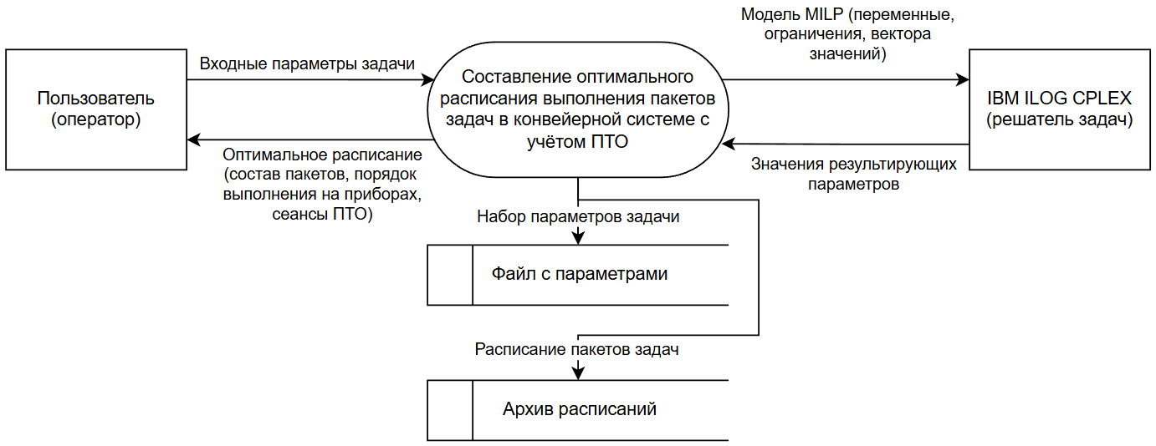
Рисунок 2.1 – Контекстная DFD-диаграмма системы оптимизации расписания пакетов задач

В системе выделены две внешние сущности. Первая — Пользователь (оператор) − человек, который взаимодействует с системой через графический интерфейс: вводит входные параметры производственной задачи и анализирует полученные результаты. Вторая − оптимизатор IBM CPLEX. Разработанный решатель задач целочисленного программирования, который принимает сформированную MILP-модель и возвращает вектор значений результирующих переменных.
На вход процессу от пользователя поступают параметры задачи: количество и типы приборов, матрицы длительностей обработки и переналадки приборов, параметры ПТО и пр. На выходе пользователь получает оптимальное расписание: состав пакетов задач, моменты начала обработки пакетов для каждого прибора, расписание сеансов ПТО.
Взаимодействие с решателем задач выражено двумя потоками. В первом система, обрабатывающая процесс, формирует средствами API (для Python – DOcplex) задачу оптимизации, а вычислительно сложный поиск оптимума делегирует внешнему оптимизатору CPLEX. В обратном направлении идёт второй поток – решатель задач возвращает результаты оптимизации, а именно вектора значений результирующих параметров и итоговое значение выбранного критерия оптимизации (общее время работы или суммарные запаздывания).
Для большего понимания внутреннего функционирования диаграмма была декомпозирована (рисунок 2.2) – главный процесс был разбит на составляющие, были определены внутренние потоки данных.

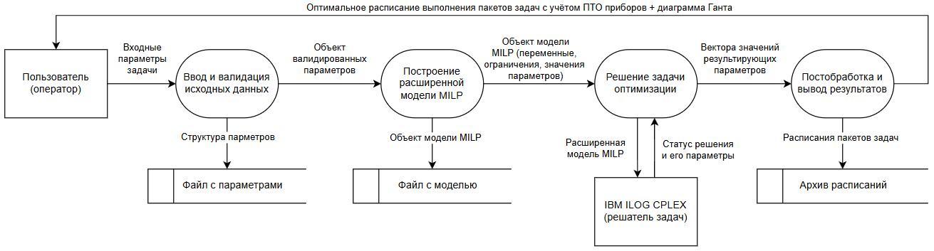
Рисунок 2.2 – Декомпозиция DFD-диаграммы

Процесс 1.1 – «Ввод и валидация исходных данных». Система принимает от пользователя вводные параметры задачи через форму ввода. Для каждого параметра внутри процесса выполняются проверки корректности. При обнаружении ошибок процесс возвращает пользователю их список, дальнейшие операции не запускаются. Прошедшие валидацию данные структурируются и передаются следующему процессу в виде единого объекта.
Процесс 1.2 – «Построение расширенной модели MILP», считывает объект из D1 и занимается построением задачи оптимизации. Здесь объявляются все переменные модели, добавляются ограничения, в том числе блок ограничений ПТО. В зависимости от выбранного критерия оптимизации (Cmax или G) формируется целевая функция. Затем сконструированный объект модели передаётся решателю задач.
Процесс 1.3 – «Решение задачи оптимизации», передаёт объект модели внешнему решателю IBM CPLEX. Решатель возвращает статус решения и вектор значений результирующих параметров. Процесс разбирает полученный вектор, проверяет статус и, если оно оптимальное (или хотя бы вообще есть), формирует объект результата и передаёт его последнему процессу.
Процесс 1.4 – «Постобработка и вывод результатов», считывает объект с параметрами результата и преобразует их значения в формы, удобные для восприятия пользователем. На этом этапе формируется таблица составов пакетов с цветовым кодированием типов заданий, таблица расписания с моментами начала и окончания для каждого прибора, таблица сеансов ПТО и диаграмма Ганта. Данные отображаются в интерфейсе и, по желанию пользователя, сохраняются в «архиве».

2.2 Разработка функциональной модели IDEF0 проектируемой системы

Функциональная модель системы определяет, что она делает, какие функции выполняет и как они связаны между собой. На основе существующих решений [2] и [8] а также проделанного анализа и сформулированных требований к проекту была разработана функциональная модель в методологии структурного анализа IDEF0 (рисунок 2.3).
В нотации IDEF0 каждый функциональный блок изображается прямоугольником, к которому подведены четыре вида стрелок: входные данные (слева), выходные данные (справа), управление (сверху) и механизмы (снизу). В «управление» входят ограничения и правила, которым подчиняется выполнение функции. Механизмы обозначают ресурсы, выполняющие функцию: исполнителей, программные средства, оборудование.

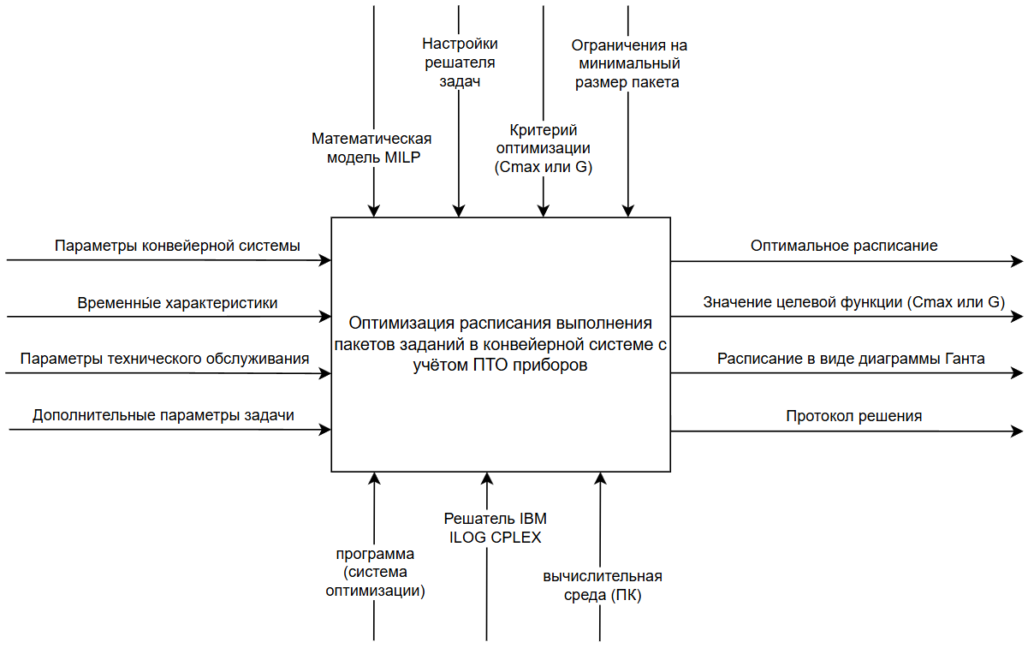
Рисунок 2.3 – Контекстная диаграмма процесса оптимизации расписаний пакетов задач в нотации IDEF0

Контекстная диаграмма A-0 рассматривает систему оптимизации расписаний как единый функциональный блок с именем «Оптимизация расписания выполнения пакетов заданий с учётом ТО».
Входящие данные:
- параметры конвейерной системы (количество приборов, количество типов заданий, количество заданий каждого типа);
- временны́е характеристики обработки заданий и переналадки приборов;
- параметры технического обслуживания (периоды и продолжительности ПТО приборов);
- дополнительные параметры задачи;
Управление:
- математическая модель MILP с ограничениями на техническое обслуживание;
- настройки решателя IBM ILOG CPLEX (временной лимит, точность, стратегия поиска);
- критерий оптимизации;
Механизмы:
- программная система (разрабатываемое приложение);
- решатель задач IBM ILOG CPLEX (оптимизатор);
- вычислительная среда (персональный компьютер).
Выходящие данные:
- оптимальное расписание (количество пакетов, тип заданий каждого пакета, моменты начала обработки пакетов на приборах);
- расписание выполнения ПТО в окнах доступности;
- значение целевой функции;
- диаграмма Ганта расписания заданий;
- протокол решения: информация о ходе оптимизации и др.
Для более детального описания процесса и модулей его выполнения диаграмма была декомпозирована (рисунок 2.4).
- Функциональный блок 1 − Ввод, валидация и предобработка исходных данных. Пользователь (оператор) использует форму ввода для занесения в систему параметров задачи: количество и типы приборов, размеры пакетов, типы и число задач, параметры ПТО. Система проверяет их и структурирует так, чтобы их можно было перенести в модель.

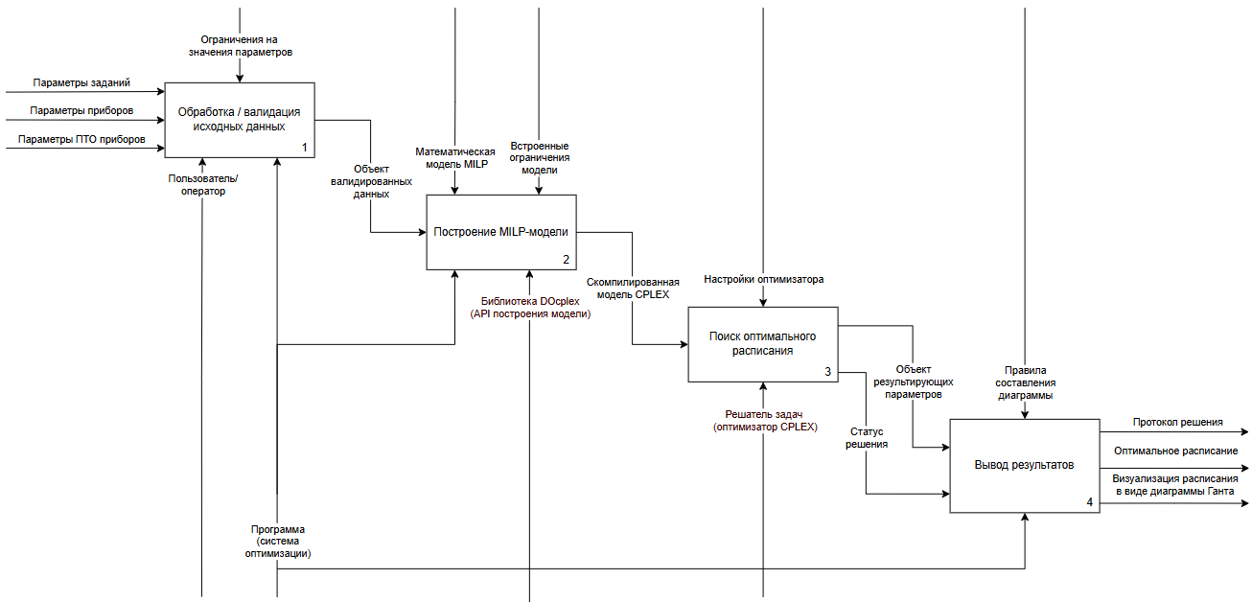
Рисунок 2.4 – Диаграмма первого уровня декомпозиции в нотации IDEF0
- Функциональный блок 2 − Построение расширенной MILP-модели. Валидированные структуры данных заносятся в формулы базовой модели MILP, которые уже имеются в системе. С помощью API генерируется система ограничений и целевая функция, в результате чего формируется скомпилированный объект модели
- Функциональный блок 3 − Поиск оптимального расписания пакетов задач. Скомпилированная модель передаётся на исполнение решателю задач (CPLEX Solver). Он осуществляет высокоуровневые вычисления с использованием алгоритмов поиска оптимальных решений и выдаёт результат в виде векторов искомых (неизвестных) переменных.
Возможны ситуации, когда решатель не справляется с формированием расписания, выдаёт ошибку, или же полученное расписание не оптимально. Для таких случаев оптимизатор возвращает статус решения, относительно которого решается дальнейших ход программы.
- Функциональный блок 4 − Вывод результатов. Полученные векторы значений переменных проходят процедуру постобработки. Система использует заранее известные алгоритмы и шаблоны для преобразования результатов вычислений в конечное расписание: составы пакетов задач, точные временные интервалы выполнения задач, расписание ПТО внутри временных окон. Также решение представляется в виде диаграммы Ганта.

2.3 Разработка обобщенной архитектуры и алгоритма функционирования системы

Чтобы описать обобщённую архитектуру системы необходимо сформулировать алгоритм её работы. Для лучшего понимания его логики была составлена таблица 2.1, отображающая основной перечень задач, действия по их выполнению, исполнителей процессов и задействованные объекты данных.

Таблица 2.1 – Перечень задач и их описание
№ | Задача | Список действий | Участник | Объекты данных
1 | Инициализация и ввод данных | Заполнение формы ввода характеристиками заданий, приборов и ПТО | Пользователь, система | Параметры задачи
2 | Валидация входных данных | Проверка корректности введённых параметров | Система | Структуры данных
3 | Формирование MILP-модели | Инициализация объекта модели, генерация переменных, задание целевой функции, добавление ограничений задачи и линеаризации | Система (+библиотека Concert API) | Объект MILP-модели
4 | Настройка и запуск решателя | Установка параметров CPLEX, регистрация допустимых решений | Ядро вычислений (CPLEX Solver) | Настройки CPLEX
5 | Мониторинг процесса оптимизации. | Отображение в интерфейсе промежуточных результатов оптимизации с возможностью прервать операцию | Система, пользователь | Параметры оптимизации за промежуток времени
6 | Обработка и интерпретация данных | Проверка статуса решения, извлечение результирующих параметров и передача через объект | Система | Вектора и матрицы параметров результата
7 | Отображение результатов | Отображение расписания задач и ПТО приборов в читаемой форме | Пользователь, система | Графический интерфейс, расписание пакетов задач
8 | Сохранение результатов | Сохранение результатов в одном из доступных форматов | Пользователь, система | Расписание пакетов задач в виде документа

Данный алгоритм был подробнее декомпозирован в предыдущем разделе на рисунке 2.4.
Как видно по таблице, логика алгоритма носит линейный характер: система принимает на вход параметры производственной задачи, транслирует в математические объекты, запускает поиск решения в CPLEX Solver, после чего выполняет перевод векторов результирующих параметров в наглядный для пользователя вид. Единственный вариант нелинейности – ситуация, когда решение при заданных рамках найти невозможно. В таком случае решатель возвращает соответствующий статус и система переходит обратно на этап ввода данных.
В указанных условиях, где нет необходимости в сетевой передаче данных, уместно обеспечить чёткое разделение между математической логикой (формирование и решение MILP-модели) и логикой взаимодействия с пользователем (ввод данных, отображение результатов). Данный принцип реализуется через трёхзвенную архитектуру приложения, в которой выделяются уровень представления, уровень логики и уровень данных:
- Уровень представления: интерфейс пользователя. Отображение экранных форм, в том числе формы ввода. Отрисовка диаграмм и интервалов выполнения задач и ПТО;
- Уровень логики: управление жизненным циклом программы, связь между компонентами. Работа со структурами входных и выходных данных, а также математическими объектами API;
- Уровень данных: вычислительный модуль, основанный на CPLEX и принимающий формализованный объект модели. Выполняет математические расчёты и возвращает управление уровню логики вместе со статусом и результатами оптимизации.
Такая структура проекта наиболее логична с точки зрения разделения задач и передачи управления между исполнителями. Изолированные слои полностью удовлетворяют критериям надежности, обеспечивают максимальную скорость оптимизации и позволяют гибко масштабировать внутреннюю логику математической модели без изменения интерфейса системы.
Для большей наглядности того, как алгоритм функционирования проходит по каждому слою архитектуры, для него была составлена UML-диаграмма последовательности (рисунок 2.5).

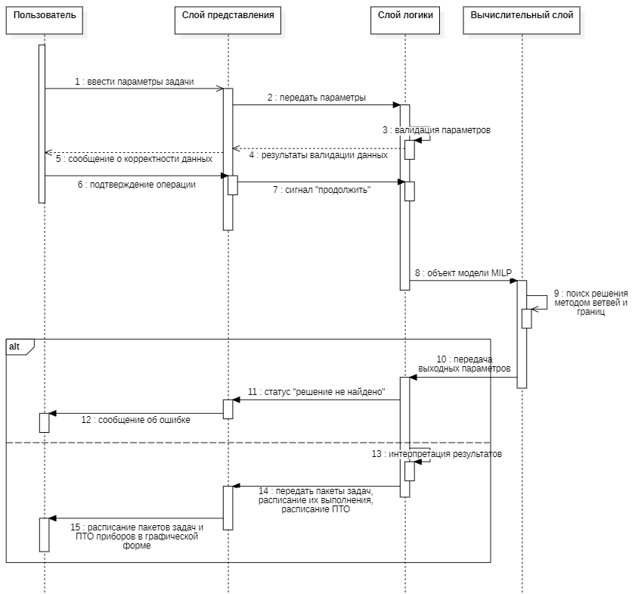
Рисунок 2.5 – Диаграмма последовательности функционирования системы в рамках выбранной архитектуры

Также стоит учесть, что разрабатываемая система является настольным (desktop) приложением, функционирующим на персональном компьютере. Настольная архитектура выбрана исходя из следующих соображений: решатель CPLEX устанавливается локально и взаимодействие с ним осуществляется через прямой вызов API; задачи оптимизации потенциально являются вычислительно интенсивными и требуют доступа к ресурсам локальной машины; данные задач оптимизации расписаний, как правило, конфиденциальны и не должны передаваться на внешние серверы.

2.4 Разработка структуры данных

Для лучшего понимания предметной области был написан обобщённый пример того, что из себя представляет задача:
Допустим, у нас есть три изделия типа А и шесть изделий типа Б. Их необходимо обработать на конвейере из двух приборов. Изделие А обрабатывается на первом приборе 10 минут, на втором – 20. Изделие Б – 15 и 22 минуты соответственно. Также для второго прибора требуется выполнять ПТО как минимум каждые 40 минут.
Требуется сформировать оптимальный график, где моменты окончания операций и интервалы обслуживания синхронизированы так, чтобы время работы системы (или суммарное запаздывание приборов с учётом директивных сроков) было сокращено до минимума за счёт исключения взаимных ожиданий приборов.
Основным расширением, вводимым в рамках настоящей работы, является добавление ограничений на плановые сеансы технического обслуживания приборов. Ограничения гарантируют, что ни один пакет заданий не будет назначен на период недоступности прибора, и тем самым обеспечивают практическую выполнимость найденного расписания.
Поскольку ядром системы оптимизации является математическая модель MILP, необходимо формализовать описание предметной области. Это требует представления характеристик производственного процесса и ПТО в виде ряда взаимосвязанных параметров, имеющих строгие числовые типы.
В рамках проектирования системы имеет смысл рассмотреть три группы данных: входные, вспомогательные и результирующие параметры.
Входные параметры описывают производственную ситуацию и регламентируют профилактическое обслуживание (таблица 2.2). Они полностью описывают конкретный экземпляр задачи и не изменяются в ходе решения. В программной системе эти параметры вводятся через таблицы графического интерфейса и хранятся в объекте TaskParameters.

Таблица 2.2 – Входные параметры производственной задачи
Назначение | Обозначение | Тип
Размерность задачи
Количество приборов в конвейере | $$L$$ | Целое число, ≥2
Количество типов заданий | $$I$$ | Целое число, ≥2
Количество заданий типа $i$ | $$N={(n_{i})}_{I}$$ | Список целых чисел, >0
Число пакетов в расписании (на сколько пакетов делятся задания) | $$J$$ | Целое число, ≥I
Технологические параметры
Длительность обработки на приборе $l$ заданий типа $i$ | $$T={(t_{li})}_{L×I}$$ | Матрица целых чисел
Длительность переналадки прибора $l$ при переходе от задания k на задания типа $i$ | $$T_{set}={(t_{ik}^{l})}_{I×K}$$ | L матриц целых чисел, >0
Максимальное суммарное время работы прибора $l$ между двумя сеансами ПТО | $$TM={({TM}_{l})}_{L}$$ | Список целых чисел
Длительность сеанса ПТО для прибора $l$ | $$T_{PM}={({tm}_{l})}_{L}$$ | Список целых чисел, >0
Директивные сроки выполнения заданий типа i (секунды) | $$D={(d_{i})}_{I}$$ | Список целых чисел, >0

Для ряда параметров, представляющих собою множества и матрицы, уместно определить индексы, по которым идёт обращение к их элементам (таблица 2.3).

Таблица 2.3 – Индексы приборов, заданий и интервалов
Назначение | Обозначение | Тип
Индекс прибора | $$l$$ | Целое число [1...L]
Тип задания | $$i$$ | Целое число [1…I]
Позиция пакета в последовательности выполнения | $$j$$ | Целое число [1...J]
Тип предыдущего задания при указании переналадки | $$k$$ | Целое число [1…I, k≠i]
Номер сеанса технического обслуживания прибора $l$ | $$s$$ | Целое число [1…$S_{l}$]

Вспомогательные (промежуточные) параметры не доступны пользователю системы ни для ввода в систему, ни для чтения (таблица 2.4). Они существуют внутри формулировки задачи целочисленного программирования, передаваемой решателю, и либо являются частью описания системы (системные параметры), либо существуют для линеаризации нелинейных произведений и операции max в ограничениях модели.

Таблица 2.4 – Вспомогательные параметры математической модели
Знак | Тип | Определение | Назначение
Системные параметры
$$a_{ls}^{s}$$ | Целое число, ≥0 | - | Момент начала $s$-ого сеанса ПТО на приборе $l$
$$a_{ls}^{e}$$ | Целое число, ≥0 | - | Момент окончания $s$-ого сеанса ПТО на приборе $l$
$$δₗⱼₛ$$ | Бинарная, {0,1} | - | Выполняется ли пакет $j$ на приборе $l$ до начала окна ПТО $s$
Линеаризация
$$r_{ji}$$ | Целое число, ≥0 | $$r_{ji}= m_{j}*x_{ij}$$ | Сколько заданий типа $i$ находится в пакете на позиции $j$ (если задания не типа $i$ – переменная равна 0)
$$y_{k,j-1,i,j}$$ | Бинарная, {0,1} | $$y_{k,j-1,i,j}=$$  $$x_{k,j-1}*x_{i,j}$$ | Равна 1 если пакет в позиции $j-1$ содержит задания типа $k$, а пакет в позиции $j$ − типа $i$
$$v^{l}$$ | Бинарная, {0,1} | - | Линеаризация операции max для первого пакета (что закончится позже: 1 - наладка $l$-го прибора; 0 – окончание выполнения задания на приборе $l-1$)
$$w_{lj}$$ | Бинарная, {0,1} | - | Линеаризация операции max для пакетов на позициях j≥2 (что закончится позже: 1 - наладка $l$-го прибора; 0 – окончание выполнения задания на приборе $l-1$)
$$R$$ | Целое, >0 | 10 000 | Искусственно большое число, константа метода «Big-M» для линеаризации дизъюнктивных ограничений

Параметры решения − это переменные, значения которых решатель определяет в ходе оптимизации и передаёт программе через объект OptimizationResults. Часть из них составляет непосредственный результат, который программа отображает пользователю, остальные используются системой для корректной постановки задачи.

Таблица 2.5 – Результирующие параметры
Назначение | Обозначение | Тип
Содержит ли задания типа $i$ пакет на позиции $j$ в расписании | $$X={(x_{ij})}_{I×J}$$ | Бинарная матрица, {0,1}
Количество заданий в пакете на позиции $j$ (размер пакета) | $$M={(m_{j})}_{J}$$ | Список целых чисел, ≥2
Момент начала обработки на приборе $l$ пакета на позиции $j$ | $$Q={(q_{lj})}_{L×J}$$ | Матрица целых чисел, >0
Модель 2 (оптимизация по запаздываниям)
Момент окончания обработки всех заданий типа $i$ на конвейере | $$G={(g_{i})}_{I}$$ | Список целых чисел, >0
Запаздывание выполнения на конвейере заданий типа $i$ | $$P={(p_{i})}_{I}$$ | Список целых чисел,  $$p_{i}=max(0,g_{i}-d_{i})$$
Бинарный индикатор запаздывания заданий $i$-го типа | $$Z={(z_{i})}_{I}$$ | Бинарный список, 1 если $g_{i}>d_{i}$

Поскольку проектируемая система представляет собой программу для расчётов и не предполагает использование реляционной базы данных, хранение и передача информации между внутренними блоками системы организованы посредством типизированных массивов и объектов библиотеки DOcplex API.

2.5 Разработка математической модели

За основу при разработке расширенных моделей MILP была взята модель для оптимизации состава пакетов однотипных заданий в конвейерных системах из статьи [2], а также рассуждения относительно того, как представлять периоды доступности приборов в целочисленном программировании, представленные в [6]. Основные параметры системы описаны в разделе 2.4.
Модели предусматривают оптимизацию по двум критериям: минимизация времени завершения работ $Cmax$ (первая модель) и минимизация суммарного запаздывания приборов $G$(вторая модель).
Ограничение на единственность типа заданий в каждом пакете: для каждой позиции j ровно один тип i назначается в пакет:
$$∑ xᵢⱼ = 1, для всех j = 1, ..., J (i=1 до I)$$
Ограничение на различие типов в соседних пакетах (запрет размещения заданий одного типа в двух подряд идущих пакетах):
$$xᵢ,ⱼ₋₁ + xᵢⱼ ≤ 1, для всех i = 1, ..., I; j = 2, ..., J$$
Ограничение на распределение всех заданий каждого типа по пакетам:
$$∑ mⱼ · xᵢⱼ = nᵢ, для всех i = 1, ..., I (j=1 до J)$$
Ограничение на минимальный размер пакета:
$$mⱼ ≥ 2, для всех j = 1, ..., J$$
Моменты начала обработки пакетов на первом приборе вычисляются рекуррентно. Для j = 1 (первый пакет, первый прибор):
$$q₁₁ = ∑ t¹ᵢ · xᵢ₁, для i = 1, ..., I$$
Для j ≥ 2 (последующие пакеты, первый прибор):
$$q₁ⱼ = q₁,ⱼ₋₁ + ∑(i,k) tˡ⁻¹ᵢ · rⱼᵢ + ∑(k,i,k≠i) tˡᵢₖ · yₖ,ⱼ₋₁,ᵢ,ⱼ$$
Для l ≥ 2, j = 1 (первый пакет, последующие приборы):
$$qₗ₁ ≥ q_\{l-1,1\} + t^\{l-1\}\{1i\} · x\{i1\}$$
(завершение на предыдущем приборе)
$$qₗ₁ ≥ t^l_\{1i\} · x_\{i1\}$$
(начальная наладка l-го прибора)
Реализованы в линеаризованном виде с переменными vˡ через ограничения (35)–(37) базовой модели.
Для l ≥ 2, j ≥ 2 (последующие пакеты, последующие приборы):
qₗⱼ определяется как максимум из двух значений: момента завершения предыдущего пакета на l-м приборе и момента завершения данного пакета на (l−1)-м приборе, плюс переналадка. Линеаризация осуществляется с переменными wₗⱼ через ограничения (39)–(43) базовой модели.
Данная группа ограничений является основным расширением разрабатываемой модели относительно базовой. Для каждого прибора l = 1, ..., L, каждой позиции j = 1, ..., J и каждого сеанса технического обслуживания s = 1, ..., Sₗ должно выполняться условие: пакет в j-й позиции либо завершает обработку на приборе l до начала s-го сеанса, либо начинает обработку только после окончания s-го сеанса.
Формально это записывается как дизъюнктивное ограничение:
$$(qₗⱼ + tₗᵢ · mⱼ ≤ aˢₗₛ) ∨ (qₗⱼ ≥ aᵉₗₛ)$$
Поскольку дизъюнктивные ограничения несовместимы с требованием линейности MILP-модели, каждое такое условие линеаризуется с введением бинарной переменной δₗⱼₛ ∈ {0, 1} и двух ограничений типа «большого-M»:
Ограничение 1 (пакет заканчивается до начала окна ТО, если δₗⱼₛ = 1):
$$qₗⱼ + ∑ᵢ tₗᵢ · rⱼᵢ ≤ aˢₗₛ + R · (1 - δₗⱼₛ)$$
Ограничение 2 (пакет начинается после окончания окна ТО, если δₗⱼₛ = 0):
$$qₗⱼ ≥ aᵉₗₛ - R · δₗⱼₛ$$
При δₗⱼₛ = 1 первое ограничение активно (правая часть равна aˢₗₛ), второе неактивно (правая часть равна aᵉₗₛ − R < 0, что всегда выполняется). При δₗⱼₛ = 0 второе ограничение активно, первое неактивно.
Таким образом, для конвейерной системы с L приборами, J пакетами в расписании и Sₗ сеансами обслуживания l-го прибора вводится ∑ₗ J · Sₗ бинарных переменных δₗⱼₛ и 2 · ∑ₗ J · Sₗ линейных ограничений.
При использовании вспомогательных переменных rⱼᵢ выражение для суммарного времени обработки пакета в j-й позиции на l-м приборе принимает линейный вид: ∑ᵢ tₗᵢ · rⱼᵢ, что обеспечивает линейность обоих ограничений (1) и (2).
Полная формулировка ограничений технического обслуживания:
$$qₗⱼ + ∑ᵢ tₗᵢ · rⱼᵢ ≤ aˢₗₛ + R · (1 - δₗⱼₛ), для всех l, j, s$$
$$qₗⱼ ≥ aᵉₗₛ - R · δₗⱼₛ, для всех l, j, s$$
$$δₗⱼₛ ∈ \{0, 1\}, для всех l, j, s$$
Модель 1 — минимизация Cmax:
$$Cmax ≥ qₗⱼ + ∑ᵢ tₗᵢ · rⱼᵢ, для всех j = 1, ..., J (l = L, последний прибор)$$
Целевая функция: $min Cmax$
Модель 2 — минимизация суммарного запаздывания G:
Момент завершения выполнения заданий i-го типа:
$$gᵢ = max_\{j: xᵢⱼ=1\} (qₗⱼ + tₗᵢ · rⱼᵢ), l = L$$
Запаздывание i-го типа: $pᵢ = max(0, gᵢ - dᵢ)$
Линеаризуется с введением бинарных переменных zᵢ и ограничений на определение pᵢ (формулы (65) базовой модели).
Целевая функция: min G = ∑ᵢ pᵢ
Полная разрабатываемая MILP-модель для минимизации Cmax с учетом технического обслуживания объединяет:
Критерий оптимизации: $min Cmax$
Ограничения: ограничения (31)–(49) базовой модели К.В. Кротова (пакетирование, расписание, линеаризация произведений и операции max) и дополнительные ограничения ТО вида (30-ТО.1)–(30-ТО.3).
Переменные: все переменные базовой модели плюс δₗⱼₛ ∈ {0, 1} для каждой тройки (l, j, s).
Предложенная структура обеспечивает полную линейность модели при учете всех требований задачи, включая плановое техническое обслуживание приборов.
Оценим размерность модели для типичных параметров задачи: L = 5 приборов, I = 5 типов заданий, J = 10 пакетов в расписании, Sₗ = 2 сеанса ТО на каждый прибор.
Основные переменные: xᵢⱼ — 50 бинарных переменных; mⱼ — 10 целочисленных переменных; qₗⱼ — 50 непрерывных переменных.
Вспомогательные переменные базовой модели: rⱼᵢ — 50 переменных; yₖ,ⱼ₋₁,ᵢ,ⱼ — порядка 200 переменных; vˡ — 4 бинарные переменные; wₗⱼ — 40 бинарных переменных.
Переменные ТО: δₗⱼₛ — 5 · 10 · 2 = 100 бинарных переменных; ограничений ТО — 200 линейных.

Выводы по разделу 2

В ходе проектирования системы оптимизации расписаний получены следующие результаты.
Проанализирован алгоритм функционирования системы, определены потоки данных и способы их передачи между звеньями системы, составлена диаграмма DFD. Структура системы подробно описана и декомпозирована на контекстных диаграммах в нотации IDEF0.
Разработана обобщённая трёхслойная архитектура программной системы. Все этапы алгоритма функционирования детально описаны с учётом слоёв архитектуры, на которых они выполняются, и механизмов передачи сообщений и данных между этапами. Определены точки разветвления системы с учётом её различных сценариев работы с введёнными данными.
Реальная конвейерная задача формализована в виде математических параметров целочисленного и бинарного типа, а также их взаимосвязей. Данные структурно разделены на три типа: входные, выходные и вспомогательные.
По описанным параметрам построены две математические MILP-модели, которые расширяют базовые модели путём внесения ограничений на сеансы планового технического обслуживания приборов. Ограничения формализуют условие, при котором интервалы обработки пакетов на приборах не пересекаются с интервалами проведения ПТО. Проведена оценка размерности модели, подтвердившая её применимость к задачам практически значимого масштаба через IBM CPLEX.

БИБЛИОГРАФИЧЕСКИЙ СПИСОК

- Что такое конвейерная система? Комплексный анализ // Donglong Conveyor. – 2024 [Электронный ресурс]. – URL: https://www.donglong-conveyor.com/ru/news/what-is-a-conveying-system-a-comprehensive-analysis/ (дата обращения: 29.10.2025).
- Кротов К.В. Модели смешанного целочисленного линейного программирования оптимизации включения заданий в пакеты и порядков проведения операций с ними в конвейерных системах // Информационно-управляющие системы. 2024. № 6, с. 46–57.
- Племянникова А.М., Хетеев А.И. История появления конвейера Генри Форда // Вестник магистратуры. 2022. №11-2 (134).
- Лазарев А.А., Гафаров Е.Р. Теория расписаний. Задачи и алгоритмы. – М.: МГУ, 2011. – 224 с.
- Мирецкий И.Ю. Оптимизация работы системы последовательного типа // Управление большими системами: сборник трудов. 2007. № 18. С. 58-72.
- Кротов К.В. Комплексный метод определения эффективных решений по составам партий данных и расписаниям их обработки в конвейерных системах // Вычислительные технологии. 2018. Т. 23. № 3. С. 58-76
- В чем разница между предиктивным и профилактическим обслуживанием? // Пруфтехник [Электронный ресурс]. URL: https://www.pruftechnik.com/ru/прогнозное-обслуживание-против-профилактического-обслуживания/ (дата обращения: 19.02.2026).
- Zhang, Z., Tang, Q. Integrating preventive maintenance to two-stage assembly flow shop scheduling: MILP model, constructive heuristics and meta-heuristics. Flex Serv Manuf J 34, 156–203 (2022).
- Jomaa, W., Eddaly, M. & Jarboui, B. Variable neighborhood search algorithms for the permutation flowshop scheduling problem with the preventive maintenance. Oper Res Int J 21, 2525–2542 (2021).
- IBM Corporation. IBM ILOG CPLEX Optimization Studio 22.1.2 documentation. — 2025 [Электронный ресурс] – URL: https://www.ibm.com/docs/en/icos/22.1.2 (дата обращения: 08.03.2026).

